OBEC Vyškovec
687 74 Starý Hrozenkov mail: vyskovec@volny.cz tel:572696952

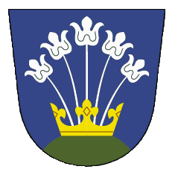

Vyřizuje: Bohumil Hodulík
starosta obce Vyškovec
Datum: 29.8.2016

Jmenování zapisovatele okrskové volební komise

V souladu s ustanovením § 17 odst. 6 zákona č. 130/2000 Sb., o volbách do zastupitelstev krajů a o změně některých zákonů, ve znění pozdějších předpisů.

jmenuji

FILIPA Hodulíka, bytem Vyškovec 49, 687 74 Vyškovec zapisovatelem okrskové volební komise ve volebním okrsku č. 1 v obci Vyškovec.

…...........................................
Bohumil Hodulík, starosta obce Vyškovec

Vyvěšeno: 29.8.2016
Sňato:8.10.2016

